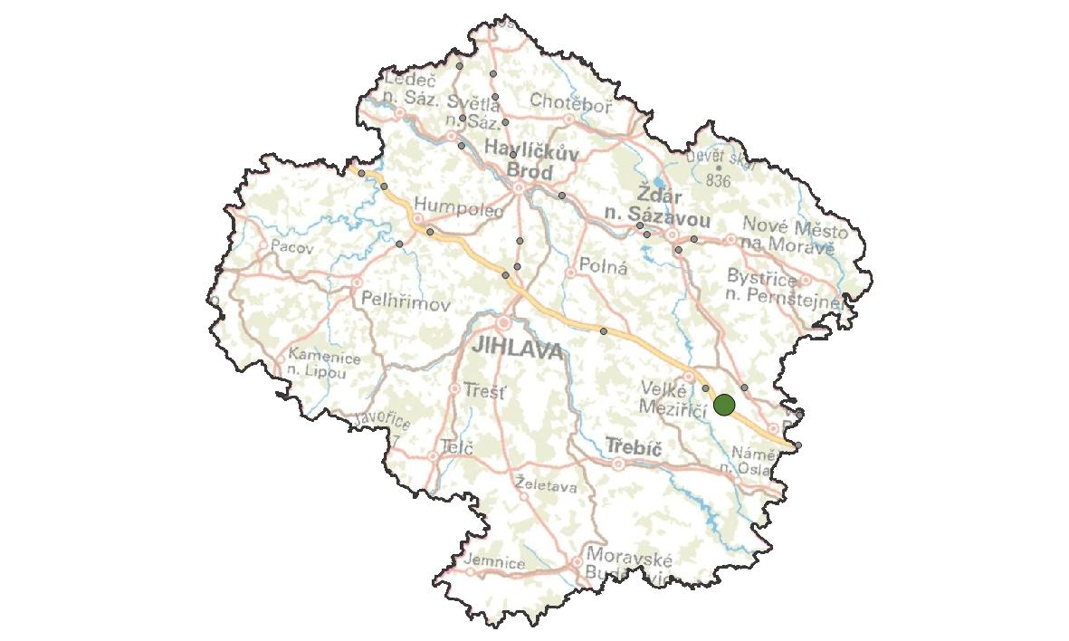
VY20. KM Lhotka
KM ID (ÚAP jev 36b): -
Poloha: 49,312394 N, 16,108548 E
Plocha KM: 37,6 ha
Katastrální území: Lhotka u Velkého Meziříčí
Průchodnost KM: P – průchozí s omezením
Navazující KM: 11. Petráveč, 21. Osová Bítýška
Priorita realizace: 5/5 (velmi vysoká) – ohrožený významný migrační profil
Celková nákladnost: €€/€€€ (střední)

Charakteristika stavu krajiny
Lesnatá oblast v současné době silně zasažena kůrovcovou kalamitou, naprostá většina smrkových porostů je vytěžena a v oblasti momentálně převažují oplocené mýtiny s mladými stromky. Les protíná dálnice D1. Plochou kritického místa prochází 3 lokální biokoridory. Severní část KM je zařazena v územní rezervě – koridor pro návrh vysokorychlostní železniční trati.

Migrační bariéry
Dálnice D1 – Intenzita dopravy 38 900 voz. (RPDI – všechny dny, ŘSD 2016). Celý úsek dálnice je oplocen. Ve vymezené oblasti se nachází jeden podchod – most o délce cca 100 m, z hlediska využitelnosti potenciálně vhodný pro cílové druhy. Prostor pod mostem je bez vegetace. Prochází tudy také vodoteč (Komárovský potok), jejíž koryto je pro některé savce rovněž využitelné.
Oplocenky – ze severní strany dálnice v místě podchodu je les vytěžen, nová výsadba je rozdělena do šesti větších oplocenek, které na sebe těsně navazují. Zvířata momentálně (stav k r. 2020) musí procházet úzkými uličkami mezi oplocením v bezlesé oblasti (důsledek lesnických zásahů v souvislosti s kůrovcovou kalamitou).

Význam území z hlediska migrací
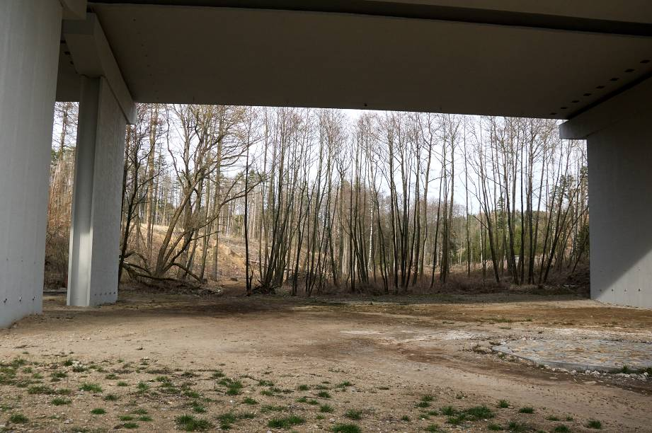
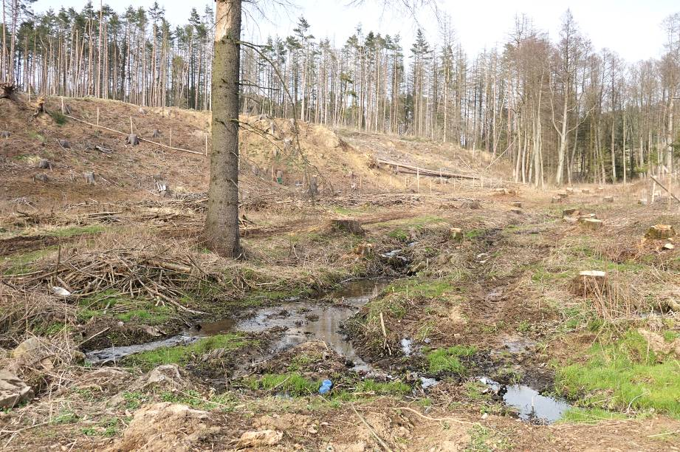
Významný migrační profil, z hlediska migrace je nepostradatelný, dálnice D1 je v navazujících úsecích o délce 15-20 km v obou směrech pro větší zvířata neprostupná. Most je pravidelně využíván místními populacemi zvěře (srnec obecný, zajíc, kunovité šelmy, ojediněle také prase divoké a jelen.

Návrhy opatření pro zvýšení průchodnosti KM
Typ  opatření | Legenda | Popis opatření | Efektivita opatření | Dotčený subjekt
Úpravy dopravní infrastruktury |  | 1) Doplnění neprůhledné stěny na most pro snížení rušení z provozu dálnice (hluk a světlo).  2) Zvýšení průchodnosti podmostí vytvořením úkrytových možností pod mostem – pásy kamení, větví nebo kmenů. | 1) €€ /  2) € / | Ředitelství silnic a dálnic ČR, Správa Jihlava
Krajinný management | ◌ | Ochranná zóna okolo mostu o poloměru 500 m:  - Úprava lesního hospodaření v pro stabilizaci podmínek prostředí a zvýšení jeho atraktivity. Preference individuální ochrany výsadeb před plošným oplocováním. Omezení plochy stávajících oplocenek pro umožnění průchodu živočichů k mostu.  - Omezení mysliveckého hospodaření pro vytvoření klidové zóny | € / | Krajský úřad Vysočina
Územní plánování | □ | Úprava zásad územního rozvoje Kraje Vysočina pro zajištění ochrany kritického místa z důvodu územní rezervy pro koridor VRT vymezené v místě KM. | € / | Krajský úřad kraje Vysočina

